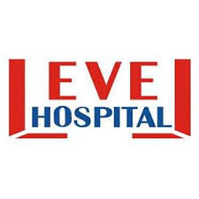 | ENFEKSİYON KONTROL DESTEK BİRİMLER DENETİM FORMU
Doküman Kodu | Yayın Tarihi | Revizyon Tarihi | Revizyon No | Sayfa Sayısı
EN.FR.35 | 26.12.2017 | 00 | 00 | 1/1

KONTROL EDİLEN  BİRİM | KONTROL EDİLEN  PRAMETRE | U | UD | YAPILACAK DÜZELTİCİ  FALİYET
MUTFAK | Genel temizlik ve düzen
Depoların sıcaklık ve nem
ölçümü
Şahit numuneleri saklanma
koşulları(72st)
Çalışanların hijyen kurallarına
uyumu
 | Çalışanların sağlık taramaları
Koruyucu ekipmanların
kullanımı
Temizlik planlarının
uygulanması
ÇAMAŞIHANE | Kirli ve temiz alanların  uygunluğu
Çamaşır yıkama talimatına
uyum
Personelin koruyucu
ekipman kullanımı
ATIK DEPOLARI | Atık depolarının temizlik ve  dezenfeksiyonu
Koruyucu ekipmanların
kullanımı
MORG | Temizlik ve dezefeksiyon  kurallarına uyum
 | Dolapların ısı kontrolü
 | Koruyucu ekipman kullanımı

DENETİM YAPAN DENETLENEN

